Декада спорта и здоровья в Евлашево

Каникулы продолжаются, а значит продолжаются и развлечения.
3 января в спортивном зале прошли новогодние состязания 3б класса. Участниками были учащиеся и их родители. Соревнования прошли под руководством Мошковой Е. Н., а также Дедушки Мороза и Снегурочки.
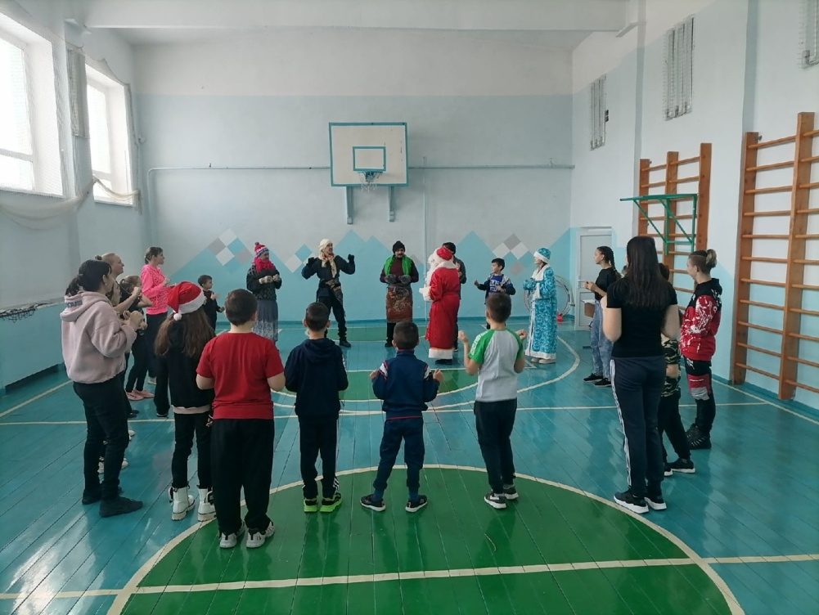

4 января учащиеся 5а класса приняли участие в "Больших гонках" на ватрушках. Прекрасная солнечная погода, легкий мороз и отличное настроение - все это способствовало хорошему забегу, а победу одержала ДРУЖБА.
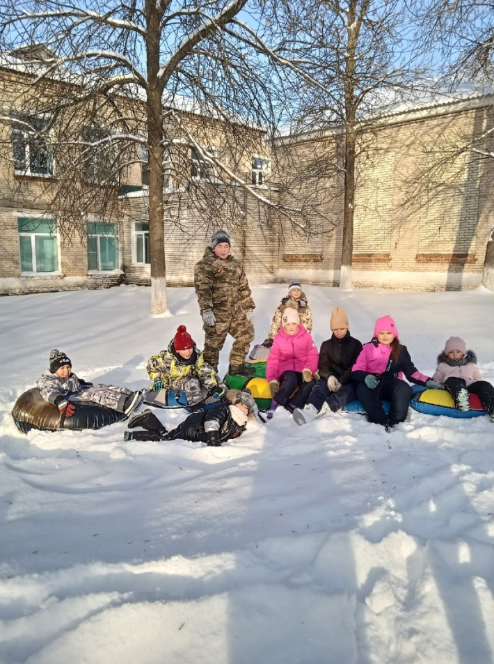

Можно придумать забавы на любой вкус: лепить снеговиков, играть в снежки, кататься на ватрушках, лыжах или коньках. Можно играть в салки-догонялки или просто дурачиться и валяться в снегу, не боясь при этом испачкаться. Вот так дружно кадеты 6б проводят время.
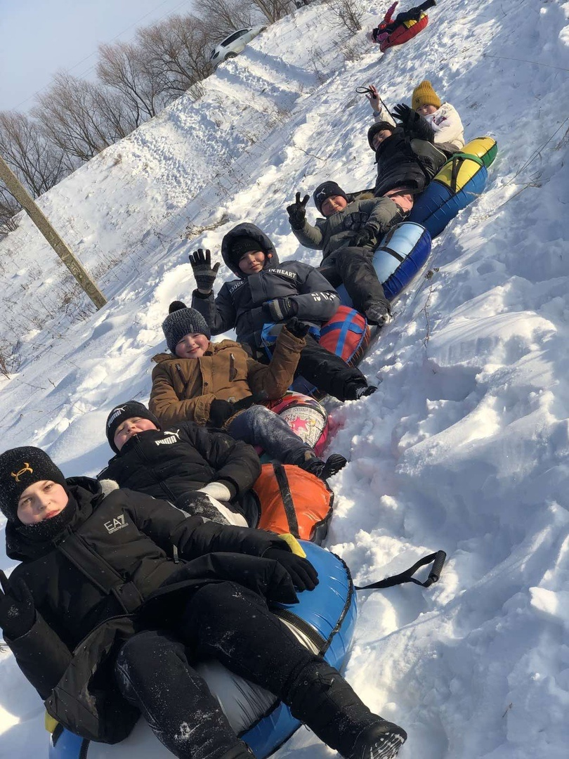

Зимние игры и забавы на свежем воздухе — это российская национальная традиция. Обилие снега и крепкий мороз никогда не были препятствием для времяпровождения на улице. Вот и для учеников 4а класса мороз в -18 не стал поводом для отказа встретиться на свежем воздухе с одноклассниками и весело провести время. Ребята катались на ватрушках, отгадывали следы зверей, наряжали снежную бабу, бегали наперегонки на метле, играли в игры. Приятным сюрпризом было организованное родителями чаепитие на свежем воздухе.
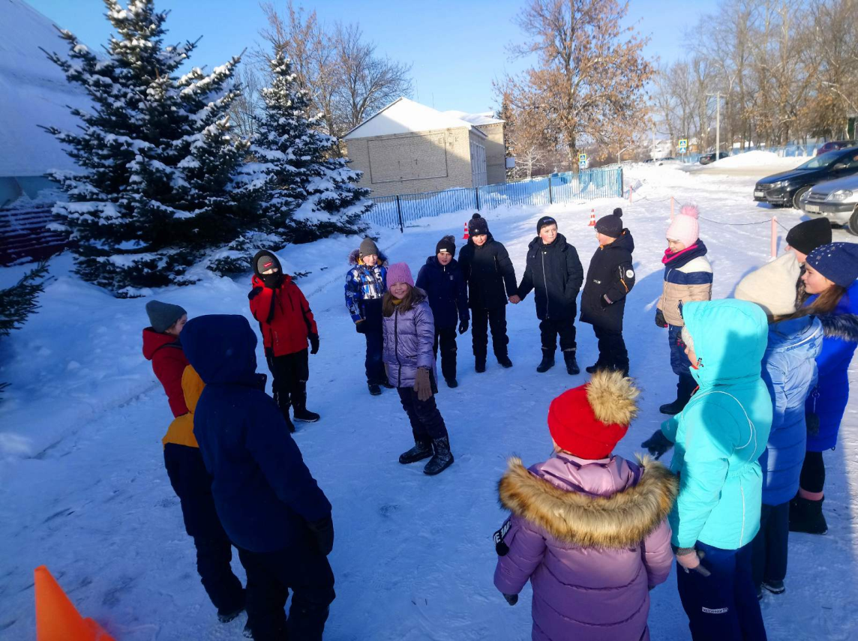

4 января ребята 7б класса собрались на школьном дворе. Сначала дети решили сыграть в хоккей с мячом, а затем была проведена веселая спортивная эстафета. Лёгкий морозец не позволял детям стоять на месте, приходилось активно двигаться. Особенно ребятам понравилось искать «клад» (коробку со сладостями), зарытый в снегу. «Клад» нашли быстро, используя подсказки и небольшой план местности (пришлось и стороны горизонта повторить). От души повеселились, когда перетягивали канат.
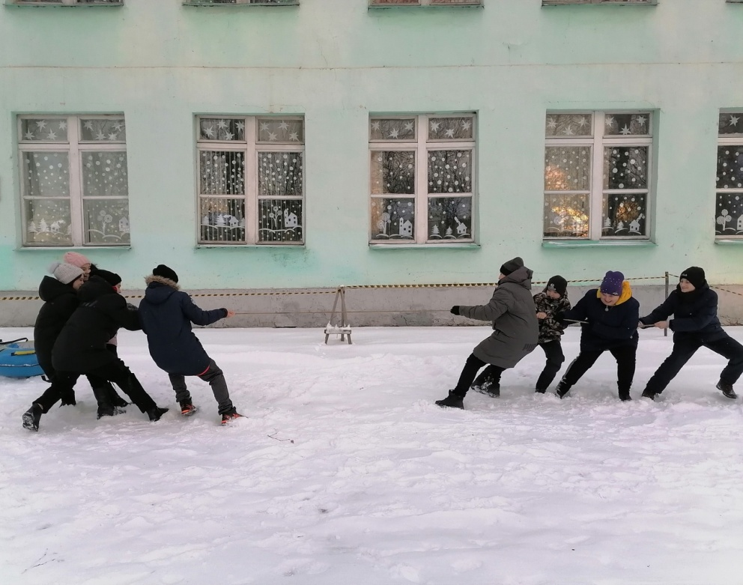
В рамках реализации проекта "Моя малая Родина" ученики и родители 1а класса совершили путешествие по любимым уголкам своего родного посёлка Евлашево. Во время экскурсии девочки и мальчики покатались на лыжах и санках. Ребята украшали ёлку, играли в настольные игры. На территории ФОКа ученики разгадывали загадки о природе. По окончании прогулки уставшие путешественники пили чай с пирогами.
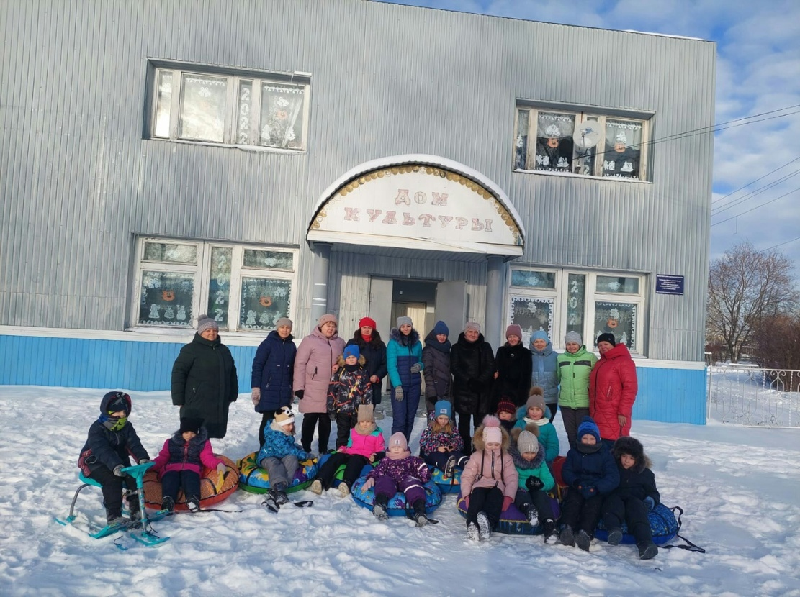

6 января состоялось спортивное мероприятие для ребят и родителей 1Б класса. Соревновались 2 команды: «Снеговички» и «Снежинки». Участники проявили не только силу, ловкость и выносливость, но и умение работать в команде, чувствовать друг друга и поддерживать во всем. Ведь такие совместные мероприятия создают позитивный, хороший настрой как для детей, так и для взрослых.
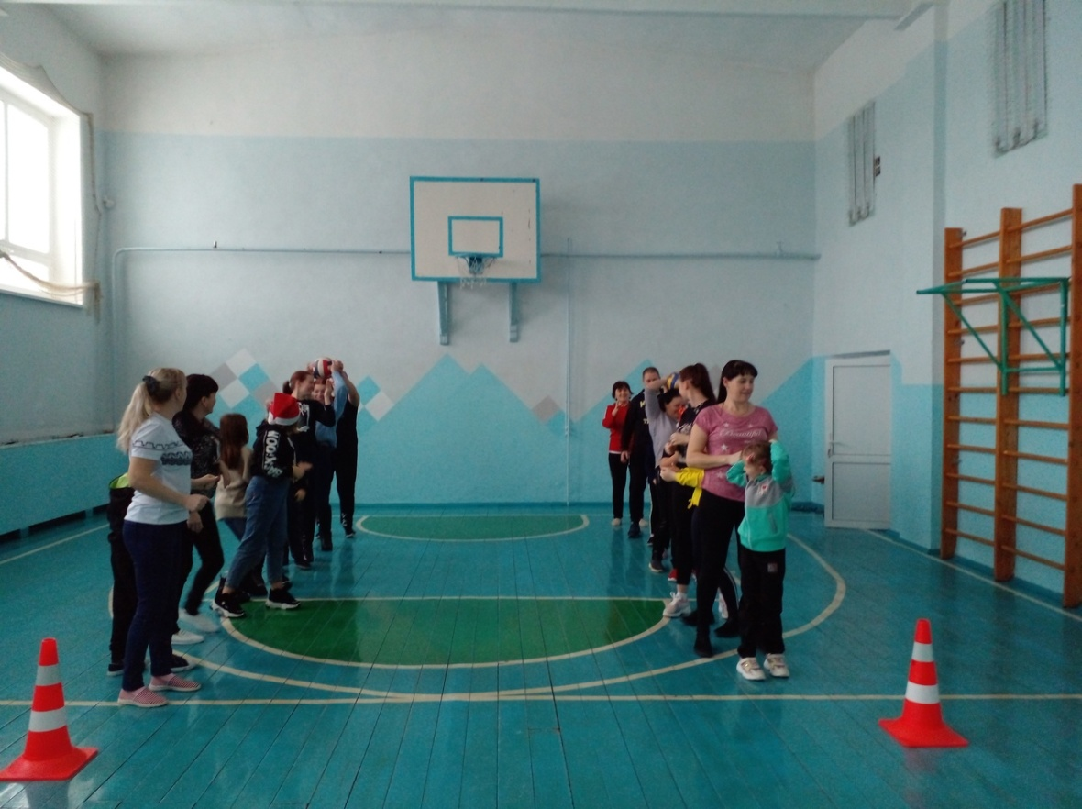

На территории школы была организована весёлая эстафета, по окончании которой дети 2а класса с родителями согрелись горячим витаминизированным напитком из шиповника.
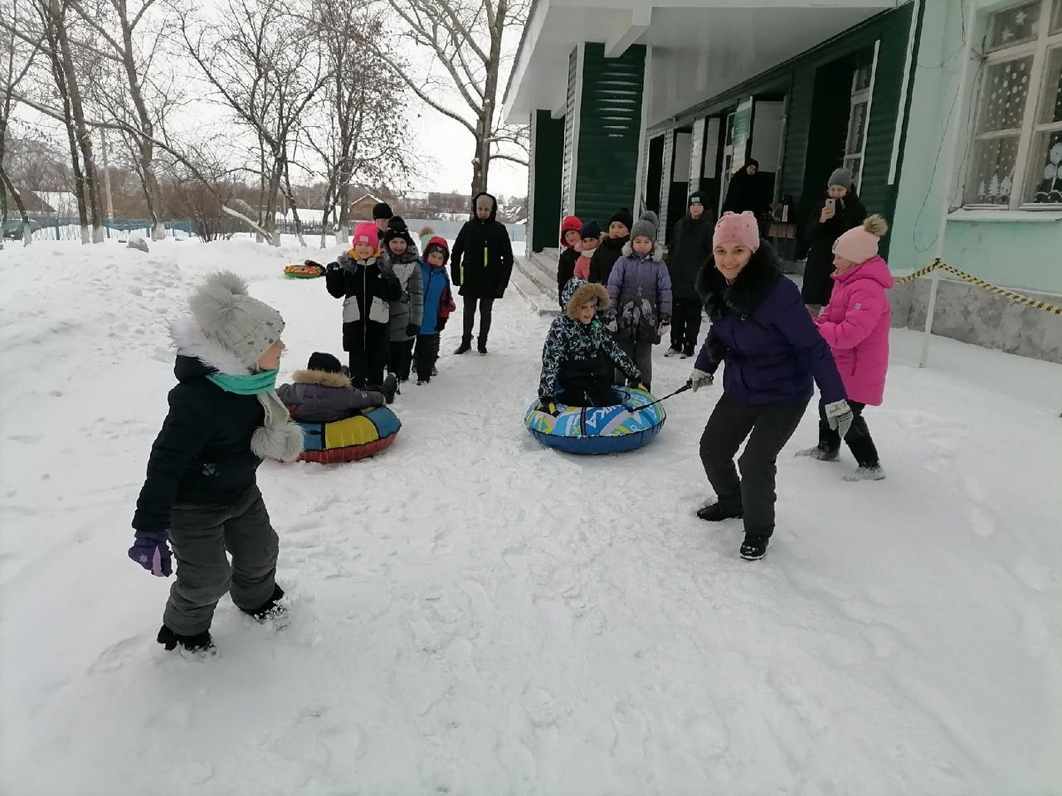

Присоединяйтесь к нам хотя бы виртуально https://vk.com/public195900018

